Приложение

Проект структуры предоставления информации органами местного самоуправления о внедрении и распространении передового опыта работы по улучшению условий и
охраны труда

Сведения об организации, внедрившей передовой опыт (наименование, бюджетная или коммерческая организация, вид экономической деятельности) | Разрезоуправление «Новошахтинское»  ООО «Приморскуголь»  Приморский край, Михайловский район,  пгт. Новошахтинский, ул. Разрезовская 1.  Коммерческая, ОКВЭД 05.20.11
Краткое описание передового опыта | Для безопасности производства работ, для ремонта и обслуживания локомотивов. Разработана и построена эстакада, универсальная, переоборудоваемая для разных видов работ.  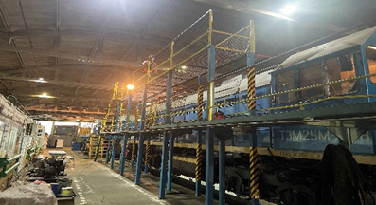  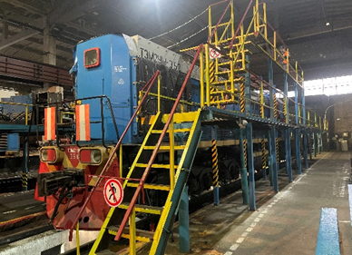  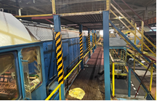  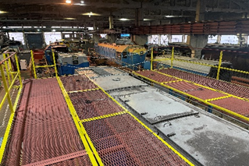  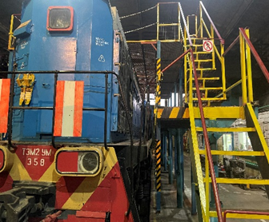  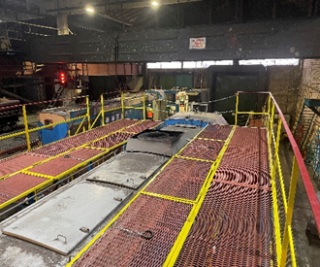
На решение какой проблемы/задачи направлено внедрение передового опыта | Безопасность и надежность производства ремонтных и обслуживающих работ локомотивов. Улучшение условий труда работников, удобство использования.
Почему этот опыт можно считать передовым | Экономично, рационально и отвечает требованиям безопасности и удобства проведения ремонтных работ локомотивной группы.
Полученный от внедрения передового опыта результат | С применением данной эстакады повысилась безопасность и надежность производства ремонтных работ на высоте без использования страховочных приспособлений, которые ограничивают и стесняют движения.
Востребованность передового опыта на предприятиях региона (много ли предприятий могут решить аналогичную проблему, внедрив данный передовой опыт) | Внедрение данного передового опыта на предприятиях региона востребовано ввиду наличия большого количества железнодорожного транспорта в различных отраслях экономики региона.
Возможность тиражирования передового опыта на предприятиях региона | Информация о передовом опыте распространяется в формате очного выступления на заседаниях Межведомственной комиссии по охране труда в Михайловском муниципальном районе и размещается на официальном сайте администрации Михайловского муниципального района.
Есть ли случаи внедрения данного передового опыта на других предприятиях региона | Информация от других предприятий региона по данному передовому опыту не поступала.
Как была получена информация о передовом опыте (рассылка ОИВ о предоставлении информации, выставки, информация, полученная ОИВ из открытых источников, новостных лент, сайтов и т.п.) | По запросу администрации Михайловского муниципального района о предоставлении информации.
В каком формате был представлен передовой опыт (на круглом столе, конференции, ВКС и т.п.) | Спроектировано, разработано и смонтировано инженерно-техническими работниками депо по ремонту и обслуживанию подвижного состава железнодорожного цеха.  Передовой опыт предоставлен в виде ответа на запрос администрации Михайловского муниципального района.
Какие механизмы использовались ОИВ для распространения передового опыта (публикации на сайте и/или в СМИ, обучающие мероприятия и т.п.) | Публикация на официальном сайте администрации Михайловского муниципального района:
С какими проблемами столкнулся ОИВ при получении и тиражировании передового опыта | -
Какие механизмы стимулирования предоставления и тиражирования передового опыта использовались ОИВ | -

